盐城市2021届高三年级第一学期期中考试
物理试题
一、单项选择题：本题共8小题，每小题3分，共24分。在每小题给出的四个选项中，只有一项是符合题目要求的。
1．世界上最大最雄伟的100座桥梁有80座在中国。其中单面索斜拉桥具有经济，美观，视线不受遮挡的优点。单面索斜拉桥所有钢索均处在同一竖直面内，索塔与钢索如图所示。下列说法正确的是
钢索
索塔
桥面
A．仅增加索塔高度可减小钢索的拉力大小
B．仅减小索塔高度可减小钢索的拉力大小
C．仅增加钢索的数量可减小索塔受到向下的压力
D．仅减少钢索的数量可减小索塔受到向下的压力
2．某同学用手拉通过打点计时器的纸带，在纸带上选取一些打印点，用一小段时间内的平均速度代替瞬时速度，在υ-t坐标系中描点作图。甲图是根据数据所描的点，乙图中用折线把这些点连起来，丙图中用一条平滑的曲线将这些点顺次连接。则
丙
甲
乙
O
t/s
υ/(m·s⁻¹)

O
t/s
υ/(m·s⁻¹)
O
t/s
υ/(m·s⁻¹)
A．甲图中点的纵坐标对应纸带运动到该时刻的速度
B．乙图中折线上每一点的纵坐标对应纸带在该时刻的速度
C．丙图中曲线上每一点的纵坐标对应纸带在该时刻的速度
D．因速度不会发生突变，丙图与纸带实际运动更加接近
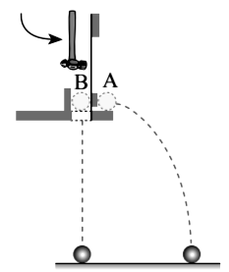
3．在如图所示的实验中，用小锤击打弹性金属片后，A球沿水平方向抛出，做平抛运动，同时B球被释放，做自由落体运动。小明为证实平抛运动的小球在竖直方向上的分运动是自由落体运动、水平方向上的分运动是匀速直线运动，改变小锤击打弹性金属片的力度、装置距离水平地面的高度，下列说法正确的是
A．仅改变击打力度可以得到A球在水平方向上的运动特点
B．仅改变装置高度可以得到A球在水平方向上的运动特点
C．仅改变击打力度可以得到A球在竖直方向上的运动特点
D．分别改变击打力度和装置高度，可以得到A球竖直方向上的运动特点
4．2020年7月23日，我国成功发射“天问1号”火星探测器。已知火星的质量约为地球的0.1倍，半径约为地球的0.5倍，地球的第一宇宙速度约为7.9km/s，则火星的第一宇宙速度约为
A．3.5km/s B．7.9km/s C．11.2km/s D．17.7km/s
5．如图所示，静止的长方体铁箱内用细绳a、b系着小球，绳a倾斜向上、绳b水平，用传感器测得两绳的拉力分别为F_{a}、F_{b}。若观测到F_{a}不变、F_{b}变小，小球相对铁箱的位置保持不变，则铁箱的运动情况可能是
A．向左加速
B．向右加速
C．向上加速
D．向下加速
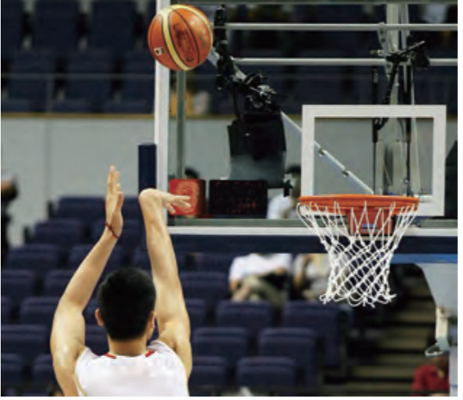
6．在篮球比赛中，投篮的投出角度太大和太小，都会影响投篮的命中率。在某次投篮表演中，运动员在空中一个漂亮的投篮，篮球以与水平面成45°的倾角准确落入篮筐，这次跳起投篮时，投球点和篮筐正好在同一水平面上，设投球点到篮筐距离为9.8 m，不考虑空气阻力，g取10 m/s²。则
A．篮球出手的速度大小为7m/s
B．篮球在空中运动的时间为0.7s
C．篮球进筐的速度大小为7$μ=k_{1}d$m/s
D．篮球投出后的最高点相对地面的竖直高度为2.45m
7．如图所示，轻质动滑轮下方悬挂重物A、轻质定滑轮下方悬挂重物B，悬挂滑轮的轻质细线竖直。开始时，重物A、B处于静止状态，释放后A、B开始运动。已知A、B的质量均为m，假设摩擦阻力和空气阻力均忽略不计，重力加速度为g，当A的位移为h时
A
B
A．B的位移为2h，方向向上
B．A、B速度大小始终相等
C．A的速度大小为$\sqrt{\frac{2}{5}\text{gh}}$
D．B的机械能减少$2\text{mgh}$
8．如图所示，一带正电的小球在匀强电场中，受到的电场力与小球的重力大小相等，以初速度$υ_{0}$沿ON方向做加速度不为零的匀变速直线运动，ON与水平面的夹角为30°。不计空气阻力，重力加速度为g。则
υ₀
O
30°
N
A．电场力方向可能水平向左
B．小球可能做匀加速直线运动
C．小球的加速度大小一定小于g
D．经过时间$μ=k_{1}d$，小球的速度方向发生改变
二、多项选择题：本题共4小题，每小题4分，共16分。在每小题给出的四个选项中，有多项符合题目要求。全部选对的得4分，选对但不全的得2分，有选错的得0分。
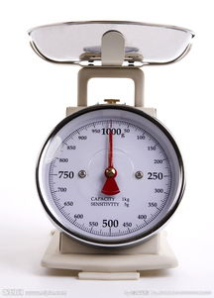
9．如图所示，电梯中的台秤上放置一个木箱，箱内顶部悬挂一根弹簧，弹簧下系一个重物。电梯启动时，观察到弹簧伸长了，则下列说法中正确的是
A．台秤的示数一定增大
B．木箱的机械能一定增大
C．弹簧对木箱的拉力不做功
D．台秤对木箱的支持力做正功
10．如图所示，一根不可伸长的轻绳跨过固定在同一高度的光滑水平细杆A和B，绳的竖直端系着静止于地面上的甲球，另一水平端系着乙球。现将乙球由静止释放，当乙球摆至最低点时，甲球对地面的压力刚好为零。现把细杆B水平移动少许，让乙球仍从原位置由静止释放，摆至最低点的过程中，不计空气阻力，下列说法正确的是
甲
乙
A

B
A．乙球所受拉力的功率始终为零
B．乙球重力的功率先变大后变小
C．若细杆B水平向右移动，则乙球摆至最低点前，甲球会离开地面
D．若细杆B水平向左移动，则乙球摆至最低点前，甲球会离开地面
11．如图所示，等量异种点电荷甲、乙分别固定在A、B两点，O为A、B连线的中点，C为A、B连线中垂线上的某点，AO＝OC。C处的电场强度大小和电势分别用E和φ表示，取无穷远处为零电势点。将带负电的试探电荷放在C处，其电势能和受到的电场力大小分别用E_{p}和F表示。若将负点电荷乙移走，则
A
B
C
甲
乙
O
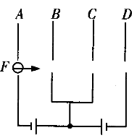
A．φ降低 B．E变小 C．E_{p}变小 D．F不变
12．如图所示，ABCD是中央开有小孔的金属板，相邻两板间的距离均为x₀，A、B和C、D与两个相同电源相连。一电子从A板小孔由静止开始向右运动，经时间t，发生位移x时的速度为$υ$，动能为E_{k}。下列图像能正确描述电子从A板到D板运动规律的是
A
O
t
v
B
C
D
O
x
v
O
t
E_{k}
O
x
E_{k}
x₀
2x₀
3x₀
x₀
2x₀
3x₀
t₀
3t₀/2
5t₀/2
t₀
3t₀/2
5t₀/2
三、非选择题：本题共6小题，共60分
13．（6分）如图甲所示，用铁架台、刻度尺、弹簧和多个已知质量且相等的钩码，探究在弹性限度内弹簧弹力与弹簧伸长量的关系。
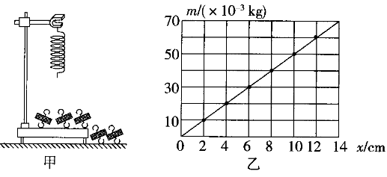
（1）测量时弹簧应保持静止且轴线 ▲ ；
A
BB
甲
0
2
4
6
8
10
12
14
10
30
50
70
m/(×10⁻³Kg)
x/mm
L
O
F
a
b
c
d
e
f
乙
丙
●
●
●
●
●
●
●
（2）如图乙所示，根据实验数据绘图，纵轴表示悬挂钩码的质量m，横轴表示弹簧的形变量x，重力加速度g取9.8m/s²。由图可知弹簧的劲度系数k= ▲ N/m；
（3）小明从悬点到标记A作为弹簧的长度L，作出了弹簧受到的拉力F与长度L间的关系如图丙中实线所示。如果从悬点到标记B作为弹簧长度L，作出的图线应是丙图中的 ▲ （从a、b、c、d、e、f中选取）。
14．（8分）用气垫导轨验证机械能守恒定律，装置如图甲所示，定滑轮下悬挂质量为m的钩码，质量为M的滑块上遮光条宽度为d。实验时，滑块在水平导轨上由静止释放，分别测得遮光条通过光电门1、2的时间为Δt₁和Δt₂，两光电门中心之间的距离为L。设重力加速度为g。
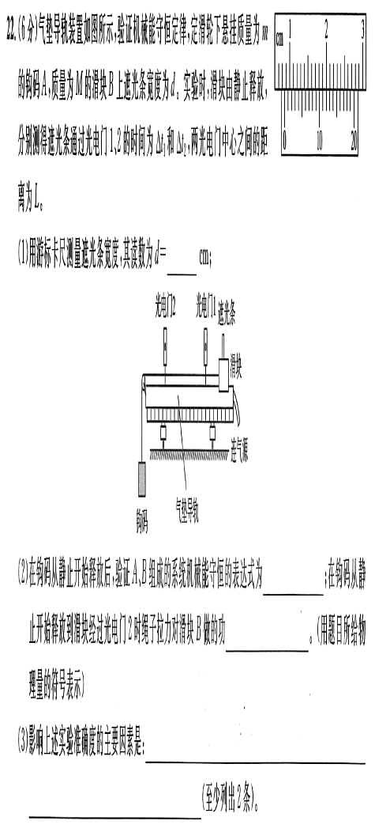
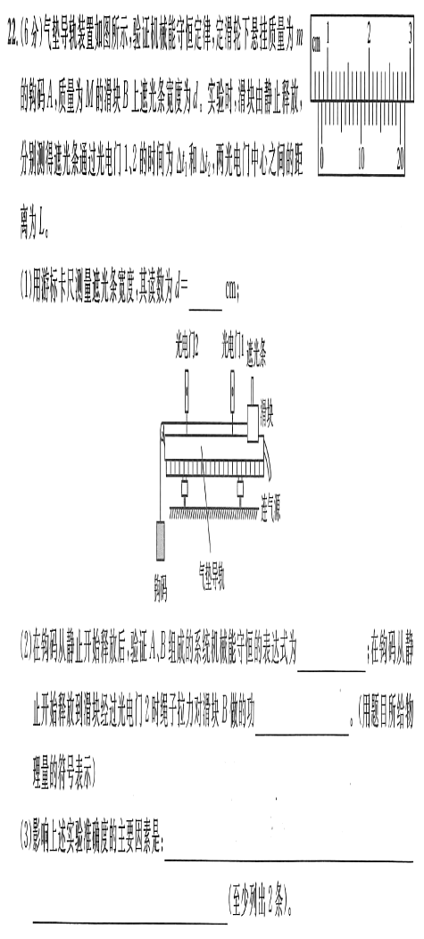
（1）用游标卡尺测量遮光条宽度，如图乙所示。其读数d= ▲ cm；
甲
乙
气垫导轨
钩码
光电门2
光电门1
遮光条
滑块
连气源
（2）若关系式 ▲ 成立，就可以验证钩码、滑块组成的系统机械能守恒；在钩码从静止释放到滑块经过光电门2时，绳子拉力对滑块做的功为 ▲ ；（用题目中所给物理量的符号表示）
（3）影响上述实验准确度的因素有： ▲ 。
15．（8分）某同学使用的弹性签字笔，笔内部有一根小弹簧，笔尾处按钮上印有等间距的5条圆形花纹。当用力按压使5条花纹全部压进笔筒时，可使笔内机关控制笔尖伸缩。如图所示，当笔杆竖直放置时，小弹簧无弹力；在笔尾部的按钮上放本书，当它静止时，按钮被压进4条花纹。现将这本书放在水平桌面上，用签字笔尾部按钮水平推书，按钮被压进3条花纹，该书恰好匀速运动；5条花纹全部压进时，书做匀加速直线运动。重力加速度取g=9.8m/s²，求：
（1）书与桌面间的动摩擦因数μ；
（2）书做匀加速直线运动的加速度a。
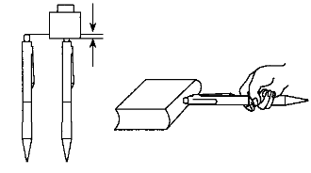

16．（8分）如图所示，质量为m的小球系在长为L的轻绳下端，轻绳悬挂于O点。第一次让球在竖直平面内左右摆动，第二次让球在的水平面内做圆周运动，第一次轻绳与竖直方向的最大夹角和第二次轻绳与竖直方向夹角θ均为$μ=k_{1}d$。设重力加速度为g，求：
（1）第一次球经过最低点时轻绳对小球的拉力$μ=k_{1}d$；
（2）第二次球在水平面内做圆周运动的速度$μ=k_{1}d$。
O
θ
O
θ

17．（14分）在木板AB表面涂上某种涂料，物体在这个表面上运动时的动摩擦因数$μ$随着离A端的距离x的变化关系为$μ=\text{kx}$,$k=0\text{.}8$m⁻¹。如图所示，AB板长L=1m，与水平面成37°角。重力加速度取g=10m/s²,$\text{sin}{\text{37}}^{0}=0\text{.}6\text{,cos}{\text{37}}^{0}=0\text{.}8$,求物体
- 能在AB板上处于静止位置的范围；
- 向下运动到AB中点时加速度大小；
- 从A端由静止释放，滑到B端时的速度大小。
A
B

18．（16分）光滑的水平面上有两辆小车，甲车的质量m_{甲}=0.5kg、乙车的质量m_{乙}=2kg。当两车之间的距离小于3m时，两车之间产生2N的恒定斥力；大于3m时两车之间没有作用力。t=0时刻，甲车m/s、乙车m/s，两车在同一直线上相向运动。2s末两小车间产生斥力。求：
（1）t=0时刻，两小车间的距离x；
（2）相互作用过程中，两小车动能之和的最小值E_{km}；
（3）两小车再次恢复到初始距离的过程中，甲车的路程s。

2020/2021学年度第一学期高三年级期中考试
物理参考答案和评分标准

一、单项选择题：本题共8小题，每小题3分，共计24分．每小题只有一个选项符合题意．
1 | 2 | 3 | 4 | 5 | 6 | 7 | 8
A | D | D | A | B | C | C | D

二、多项选择题：本题共4小题，每小题4分，共计16分．每小题有多个选项符合题意．全部选对的得4分，选对但不全的得2分．错选或不答的得0分．
9 | 10 | 11 | 12
ABD | AB | BC | AD

三、非选择题：本题共6小题，共60分
13．（6分）（1） 竖直 （2） 49 （3） e

14．(8分)（1） 0.860
（2） , $\frac{1}{2}M(\frac{d}{{Δt}_{2}})^{2}$
（3）滑轮质量、细绳质量、绳与滑轮之间的摩擦、遮光条太宽

15．(8分)
解：（1）设弹簧劲度系数为 k，相邻花纹间距为d，书的质量为m,则
书放在笔尾上静止时，由胡克定律得：$k×4d=\text{mg}$ （1分）
水平推这本书匀速运动时，由平衡条件得： （1分）
对书，在竖直方向上，由平衡条件得： （1分）
由上式解得$μ=0\text{.}\text{75}$ （1分）
（2）书做匀加速直线运动时，由牛顿第二定律得： （2分）
由上式解得a=4.9m/s² （2分）
其他解法只要正确，参照评分。

16．(8分)
解：（1）第一种情况，对小球，从最高点摆到最低点过程中，
由动能定理得： （1分）
小球在最低点时，由牛顿第二定律得： （1分）
已知$θ={\text{60}}^{0}$
由上式解得：$F_{1}=2\text{mg}$ 方向竖直向上 （2分）
（2）第二种情况，对小球，由牛顿第二定律得：$\text{mg}\text{tan}θ=m\frac{υ_{2^{2}}}{r}$ （1分）
由几何关系得：$r=L\text{sin}θ$ （1分）
由上式解得$υ_{2}=\sqrt{\frac{3}{2}\text{gL}}$ （2分）
其他解法只要正确，参照评分。

- (14分)解：（1）设物体在AB板上处于静止时受到的最大静摩擦力为$F_{\text{fm}}$
物体在AB板上静止时，由平衡条件得： （1分）
（1分）
由摩擦定律得： （1分）
由题意得： $k=0\text{.}8$m⁻¹
由上式解得m （1分）
（2）物体向下运动到AB中点时，
由牛顿第二定律得： （2分）
由摩擦定律得： （1分）
由题意得： $x=0\text{.}5$m
由上式解得$a=2\text{.}8$m/s² （2分）
（3）物体从A到B运动过程中，
由动能定理得： （2分）
由题意得：
由上式可知，物体受到的摩擦力与位移成正比，所以摩擦力做功为空间上的平均力 与位移的积，得： （2分）
解得： $υ=\frac{2}{5}\sqrt{\text{35}}$m/s （1分）
其他解法只要正确，参照评分。

18．(16分)解：（1）由运动学关系得： $x=x_{0}+（υ_{甲}+υ_{乙}）t_{1}$ （1分）
代入数据，解得 （1分）
（2）两小车相互作用过程中，距离减小时斥力对它们做功的代数和为负值，总动能减少；当两车距离增大时，斥力对它们做功的代数和为正值，总动能增大。故两车速度相等时，两小车距离最短，动能之和最小。
两小车相互作用过程中，由牛顿第二定律得：$F=m_{甲}a_{甲}$ （1分）$F=m_{乙}a_{乙}$ （1分）
由于两车加速度方向相反，取乙车运动方向为正方向，由运动学关系得$υ_{共}=−υ_{甲}+a_{甲}t_{1}=υ_{乙}−a_{乙}t_{1}$ （1分）
由上式解得： （1分）
（1分）
（3）经过时间t₁=2s，两车相互作用前，小车的路程 （1分）在相互作用期间，甲车速度减小到零，$s_{2}=\frac{υ_{甲^{2}}}{2a_{甲}}$
解得 （1分）
在相互作用期间，甲车速度减小到零，$t_{2}=\frac{υ_{甲}}{a_{甲}}$
解得 （1分）
设两车有相互作用的时间为t₃，
由运动学规律得：$−（υ_{甲}t_{3}−\frac{1}{2}a_{甲}t_{3^{2}}）=υ_{乙}t_{3}−\frac{1}{2}a_{乙}t_{3^{2}}$
解得 （1分）
甲车在相互作用中加速过程的路程为：$s_{3}=\frac{1}{2}a_{甲}（t_{3}−t_{2})^{2}$
解得 （1分）
相互作用后，甲乙两车的速度由运动学公式得：
$υ_{乙_{末}}=υ_{乙}−a_{乙}t_{3}$
由几何关系得 （1分）
相互作用后，甲车的路程为：$s_{4}=υ_{\text{甲末}}t_{4}$ （1分）
解得： （1分）
综合得 （1分）
其他解法只要正确，参照评分。

